- конкурс на везунчика (вопросы с 4-мя вариантами ответа) за правильный ответ 1 балл
1. Как расшифровывается абревиатура ГОЭЛРО?
А. Государственная комиссия по электрификации России
Б. Государственный план электрификации Советской России
В. План электрификации совета народных комиссаров
Г. Государственная электрификация Российской Федерации
Ответ: А
2. Какова была дата принятия плана ГОЭЛРО?
А. 20.12.1920
Б. 21.12.1920
В. 20.11.1920
Г. 22.12.1920
Ответ: Г
3. На какой срок план ГОЭЛРО был рассчитан?
А. 5-10 лет
Б. 10-15 лет
В. 15-20 лет
Г. 20-30 лет
Ответ: Б
4. Какое место в мире заняла советская энергетика в результате реализации плана ГОЭЛРО в середине 30-х гг.?
А. Первое
Б. Восьмое
В. Пятое
Г. Третье
Ответ: Г
5. Как называлась первая советская ГРЭС?
А. Костромская ГРЭС
Б. Кармановская ГРЭС
В. Каширская ГРЭС
Г. Конаковская ГРЭС
Ответ: В
6. Как называлась первая в России электростанция, построенная в 1914 году?
А. Электропередача
Б. Электростанция
В. Электросвет
Г. Электроэнергия
Ответ: А

- включаем логику (вопросы с открытой формой ответа) за каждый правильный ответ 1 балл
1. Производители делают ИХ таким образом, чтобы пользователи как можно меньше слышали ИХ работу. Но некоторые пользователи все же желают ИХ слышать. Для таких людей производители придумали генераторы ИХ звука, подающие звук прямо в ЗАЛ. Догадавшись, что мы заменили на ЗАЛ, назовите ИХ.
Ответ: Двигатели внутреннего сгорания
2. В статье журнала "Популярная механика" описывается конкурс красоты с необычным жюри. Статья названа ставшим известным благодаря пьесе 19го века вопросом с одной измененной буквой. Восстановите заголовок статьи.
Ответ: А судьи ЧТО?
Комментарий: Жюри на конкурсе было неодушевленным. Роботами.
3.
19 591 828 170 979 904
Обойти весь доступный ему небольшой мир ОН может очень большим числом, которое вы видите перед собой, различных способов. Чтобы вернуться туда, откуда ОН начал свой путь, то ему потребуется всего-то 65 передвижений. Согласно шутке, если ЕГО остановят сотрудники дорожно-постовой службы и попросят пройти устаревший тест на трезвость – ОН его провалит. А кто – ОН?
Ответ: Шахматный конь
4. Логотип, разработанный в 1909 году, символизирует успех марки на суше, в воде и в воздухе. Это объясняется тем, что компания производила помимо автомобилей еще и судовые и авиационные двигатели. Нарисуйте логотип или укажите название компании
Ответ:  Mercedes
5. А кто такой молоденький?
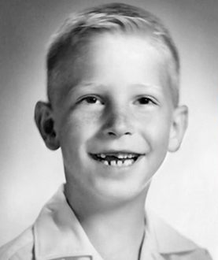
Ответ: Бил Гейтс
6. Во многих японских торговых центрах на ступеньках лестниц нанесены отрицательные числа. Каждая ступенька соответствует одной десятой…. Чего?
Ответ: калории (Так администрация заведений стимулирует посетителей не пользоваться лифтами и эскалаторами, а ходить по лестнице).

- Железная воля (вопросы по профилю, с открытой формой ответов) за каждый правильный ответ присваивается 2 балла
1. Как называется эта схема и что скрыто из данной схемы?
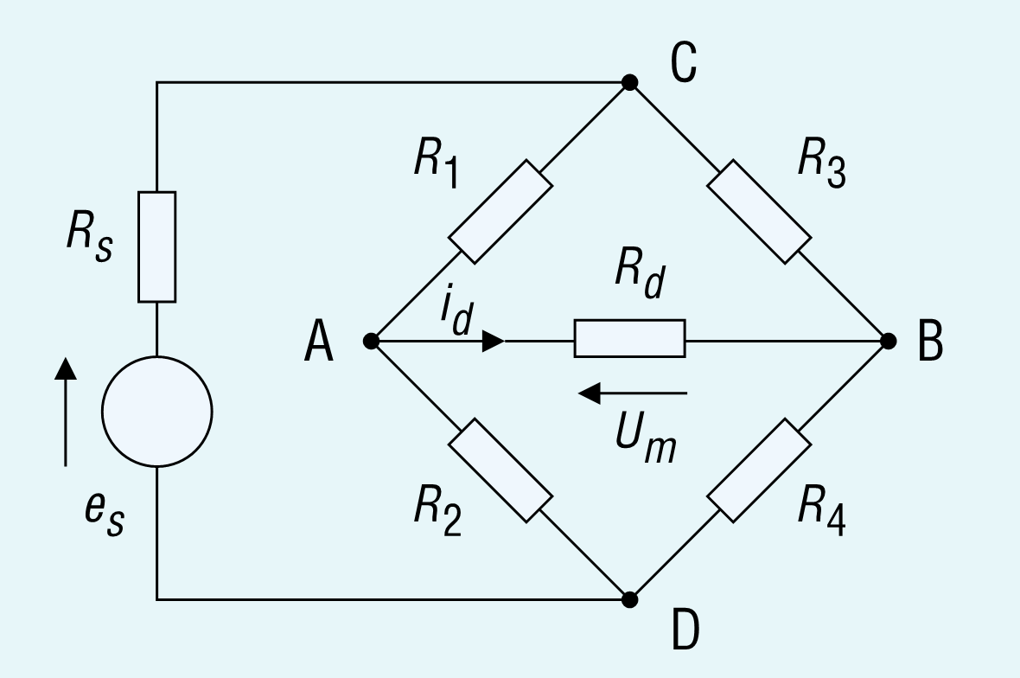
?
Ответ: добавочное сопротивление и источник энергии
2. Как называется разновидность графического изображения электрической схемы служащее для передачи с помощью условных графических и буквенно-цифровых обозначений связей между элементами электрического устройства.
Ответ: Принципиальная схема
3. Полупроводниковый диод, работающий при обратном смещении в режиме пробоя. До наступления пробоя через него протекают незначительные токи утечки, а его сопротивление весьма высоко. Назовите его.
Ответ: Стабилитрон
4.Математическая формулировка какого закона представлена перед Вами на экране?
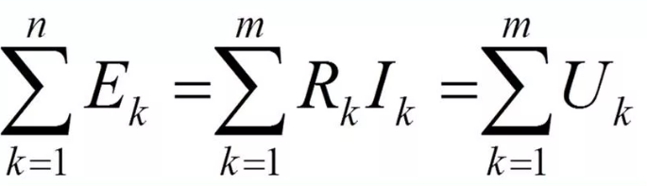
Ответ: Второй закон Кирхгофа.
5. Электрическое устройство, предназначенное для измерения и контроля (например, в системах релейной защиты сетей) напряжения, тока или фазы электрического сигнала переменного тока промышленной частоты (50 или 60 Гц) в контролируемой цепи. Назовите это устройство
Ответ: Измерительный трансформатор
6. Как называется изображенная на экране схема?
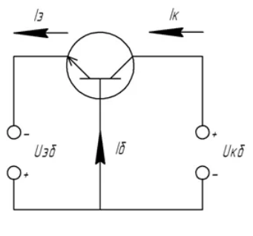
Ответ: Схема биполярного транзистора с общей базой

- Шазам (вопросы со звуковыми фрагментами фильмов, необходимо ответить какой это фильм. Все фильмы выбраны о техническом прогрессе и применении технологий.) за каждый правильный ответ дается 1 балл
1. Тихоокеанский рубеж
2. Социальная сеть
3. Живая сталь
4. Железный человек 3
5. Назад в будущее
6. Джобс. Империя соблазна

- Все вверх дном (определения переведены на один из множества языков, а после этого при помощи переводчика произведен перевод обратно, необходимо назвать термин определение которого дано) за каждый правильный ответ дается 1 балл
1. Автоматизация
2. Закон регулирования
3. Измерительный преобразователь
4. Триггер
5. Абсорбер
6. Поверка

-Последний шанс (общепромышленные и общетехнические вопросы на различные темы, повышенной сложности) такие вопросы имеют ставку, если команда точно уверена в ответе, то она может вписать ставку на вопроса +1 или +2, если ответ не верный сумма ставки отнимается из общего числа баллов.
1. На одном IT-форуме пользователь жалуется, что может даже понять ЕГО, но не может понять стиль ссылок R1C1, используемый в Microsoft Excel. Какие 4 символа мы заменили на ЕГО?
Ответ: R2D2
2. Первая версия логотипа этого бренда содержала аж три элемента. Все вместе они символизировали стремление к высшим целям. Потом два элемента убрали, а последний сделали разноцветным. Спустя некоторое время опять перекрасили — в черно-белый. Что это за бренд?
Ответ: Apple. Первый логотип Apple изображал Исаака Ньютона и яблоко, а стиль рисунка был похож на гравюру. Затем решили отказаться от лишних элементов и оставить только яблоко. В 90-е логотип был ярким и символизировал радугу. В современное время его сделали более строгим, «перекрасив» в черно-белый.
3. Создатели этой компании начинали с разработки проекта BackRub. В переводе с английского данное выражение можно перевести как «массаж спины». И это стало первым названием этой компании. В настоящее время она реорганизована в Alphabet (третье по счёту название). Но от своего второго по счету названия компания «не отделалась». Её акции до сих пор продаются именно с этим названием. Назовите его.
Ответ: Gooole
4. У трех детей была небольшая куча конфет. Они ее поделили поровну на 3 равные части. После того как каждый из них съел по 4 конфеты, у них вместе стало столько конфет, сколько было у каждого после дележки. Сколько конфет было у детей до дележки?
Ответ: 18
5.
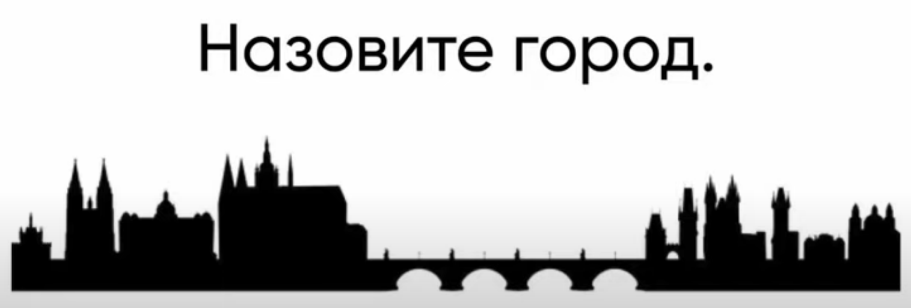
Ответ: Прага
6.
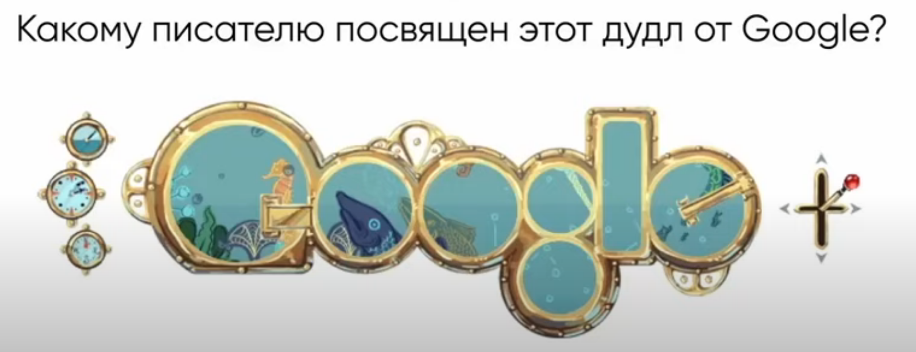
Ответ: Жулю Верну ( В день рождения писателя компания выпустила дудл в честь произведения «Двадцать тысяч лье под водой»

